Отчёт о лабораторной работе №6

Дисциплина: Архитектура компьютера

Барсегян Вардан Левонович НПИбд-01-22

Содержание

# Цель работы

Приобретение практических навыков работы в Midnight Commander. Освоение инструкций языка ассемблера mov и int.

# Выполнение лабораторной работы

1. Открываю midnight commander, используя команду *mc* (рис. 1)

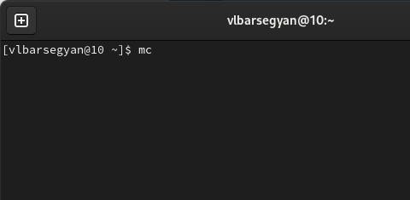

Рис. 1: Открытие midnight commander

1. Используя стрелки и клавишу Enter, перехожу в директорию ~/work/arch-pc (рис. 2)

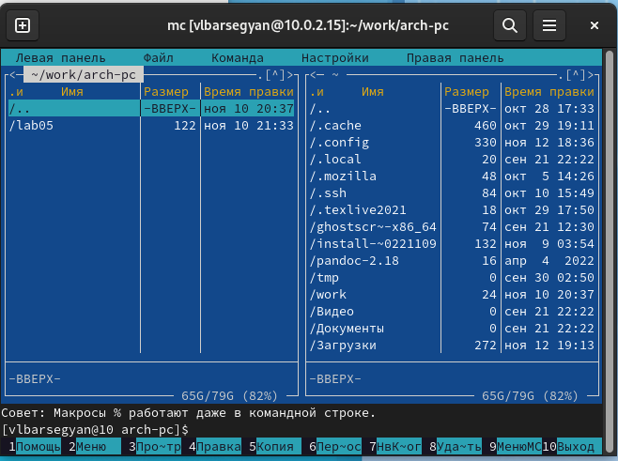

Рис. 2: Переход в директорию

1. С помощью клавиши F7 создаю директорию и перехожу в нее (рис. 3)

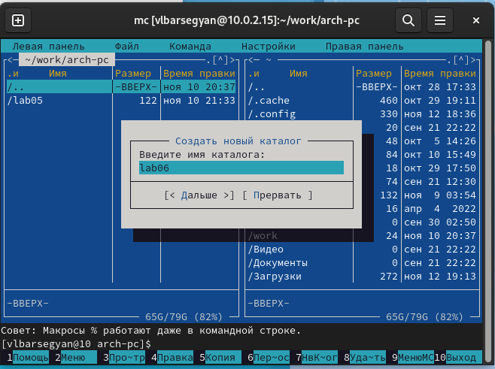

Рис. 3: Создание директории и переход в нее

1. Создаю с помощью команды *touch* файл lab6-1.asm (рис. 4)

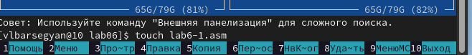

Рис. 4: Создание файла

1. Используя клавишу f4, открываю созданный файл (рис. 5)

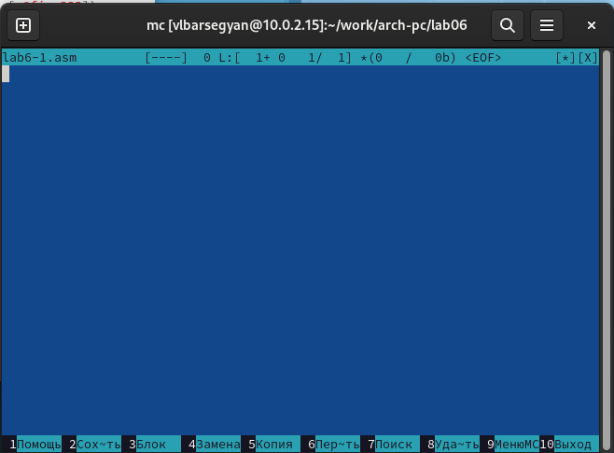

Рис. 5: Открытие файла

1. Ввожу код программы и сохраняю файл клавишей f2 (рис. 6)

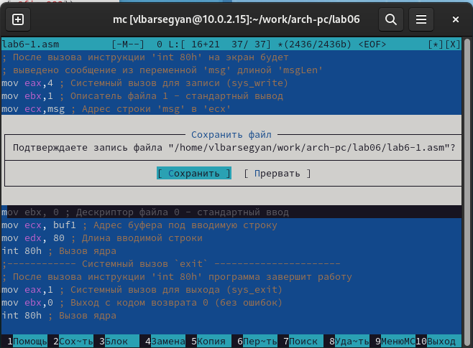

Рис. 6: Ввод кода и сохранение файла

1. Закрываю файл клавишей f10 (рис. 7)

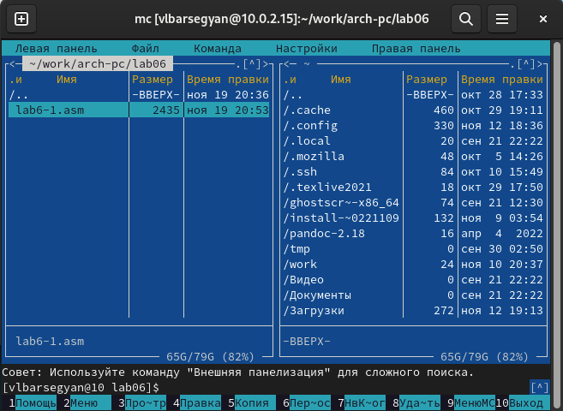

Рис. 7: Закрытие файла

1. Проверяю содержимое файла клавишей f3 (рис. 8)

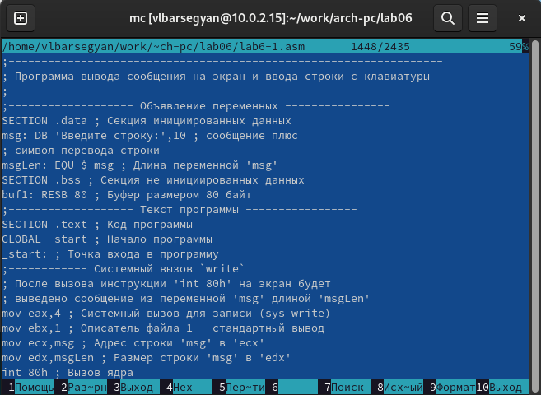

Рис. 8: Проверка содержимого файла

1. Транслирую текст программы lab6-1.asm в объектный файл командой *nasm -f elf lab6-1.asm* ; выполняю компоновку объектного файла командой * ld -m elf_i386 -o lab6-1 lab6-1.o *; запускаю полученный исполняемый файл, ввожу данные (рис. 9)

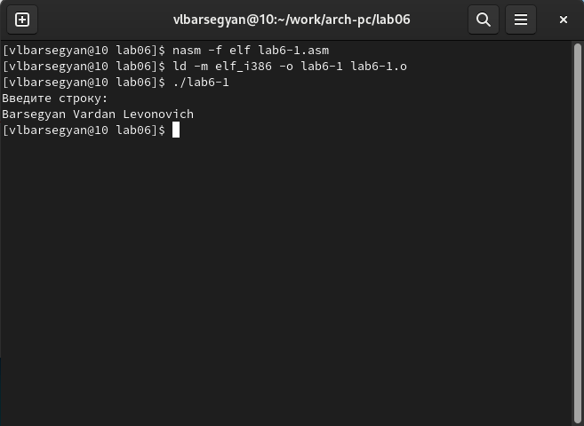

Рис. 9: Транслирование текста программы

## Подключение внешнего файла in_out.asm

1. Скачиваю файл in_out.asm (рис. 10)

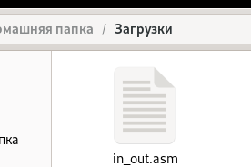

Рис. 10: Скачанный файл

1. Копирую файл in_out.asm в директорию ~/work/arch-pc/lab06/ с помощью клавиши f5 (рис. 11)

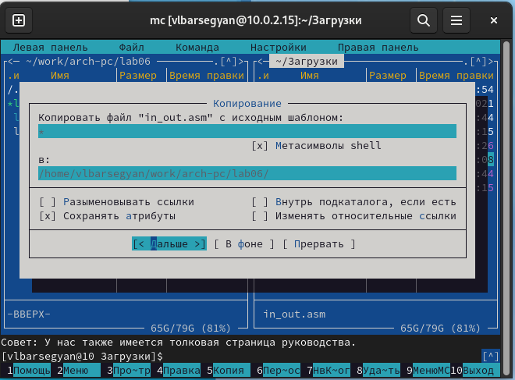

Рис. 11: Копирование файла в mc

1. Создаю копию файла lab6-1.asm с именем lab6-2.asm: выделяю файл lab6-1.asm, нажимаю клавишу F6, ввожу имя файла lab6-2.asm и нажимаю Enter (рис. 12)

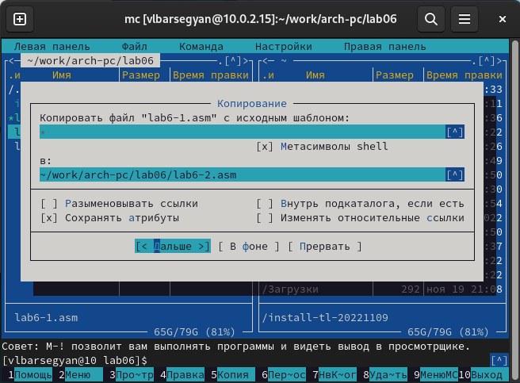

Рис. 12: Создание копии файла

1. Меняю текст программы в соответствии с листингом 6.2 и сохраняю изменения в файле lab6-2.asm (рис. 13)

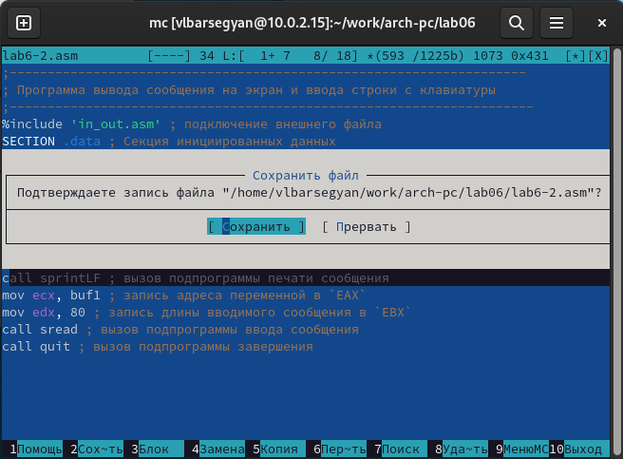

Рис. 13: Изменение текста программы файла

1. Создаю исполняемый файл и проверяю его работу (рис. 14)

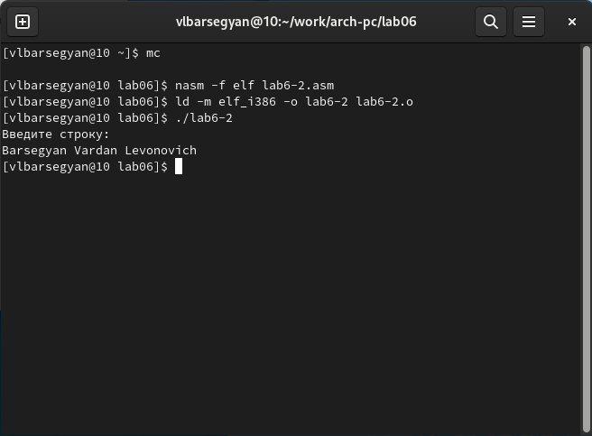

Рис. 14: Создание исполняемого файла и его запуск

1. В файле lab6-2.asm меняю подпрограмму sprintLF на sprint, создаю исполняемый файл и проверяю его работу (рис. 15). Разница между подпрограммами sprintLF и sprint в том, что первая подпрограмма считывает строку с новой строки, а вторая - в той же строке, т е у нее отсутствует символ перевода строки

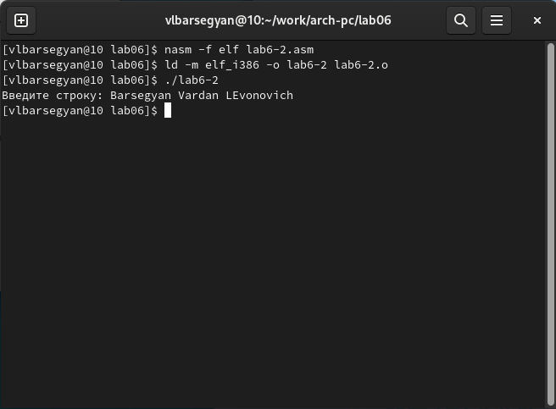

Рис. 15: Создание исполняемого файла и его запуск

# Задание для самостоятельной работы

1. Делаю копию файла lab6-1.asm (рис. 16)

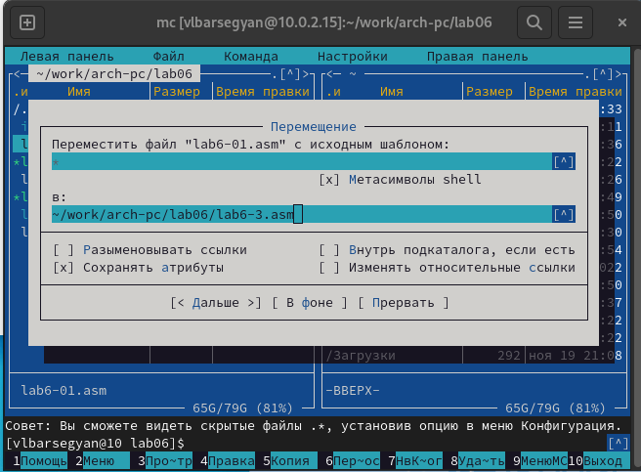

Рис. 16: Создание копии файла lab6-1.asm

1. Редактирую текст программы lab6-3.asm, добавляя в него вывод вводимой с клавиатуры строки (рис. 17)

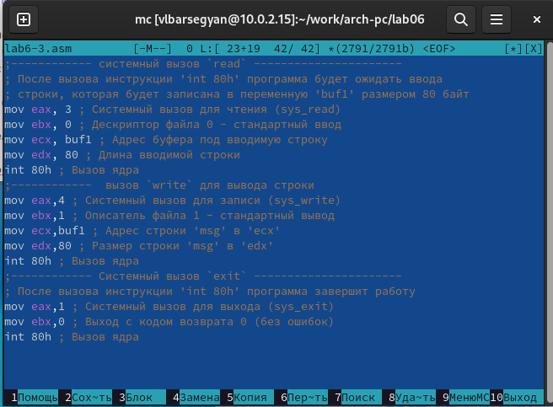

Рис. 17: Отредактированная программа файла lab6-3.asm

1. Получаю исполняемый файл и проверяю работу программы (рис. 18)

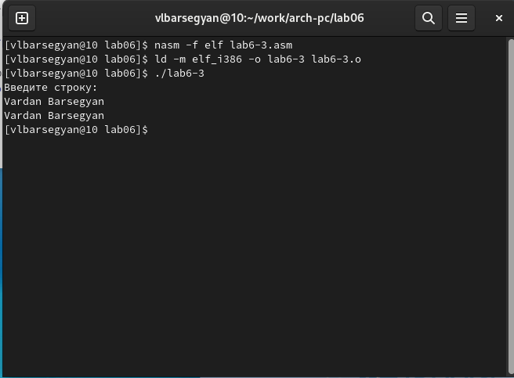

Рис. 18: Получение исполняемого файла и проверка работы

1. Делаю копию файла lab6-2.asm (рис. 19)

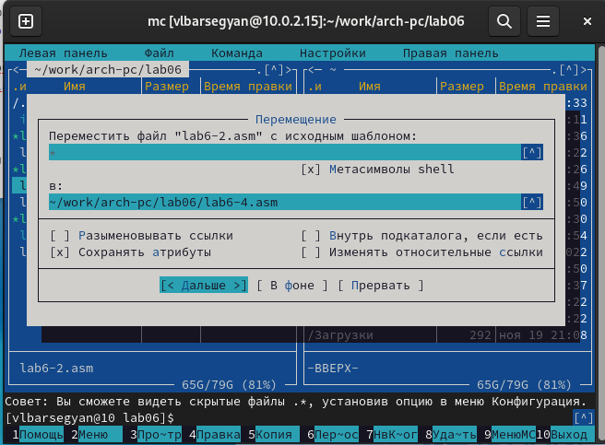

Рис. 19: Создание копии файла lab6-2.asm

1. Редактирую текст программы lab6-4.asm, добавляя в него вывод вводимой с клавиатуры строки (рис. 20)

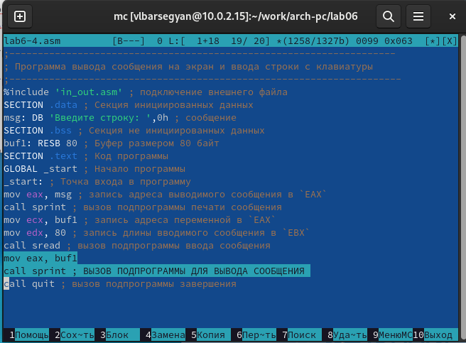

Рис. 20: Отредактированная программа файла lab6-4.asm

1. Получаю исполняемый файл и проверяю работу программы (рис. 21)

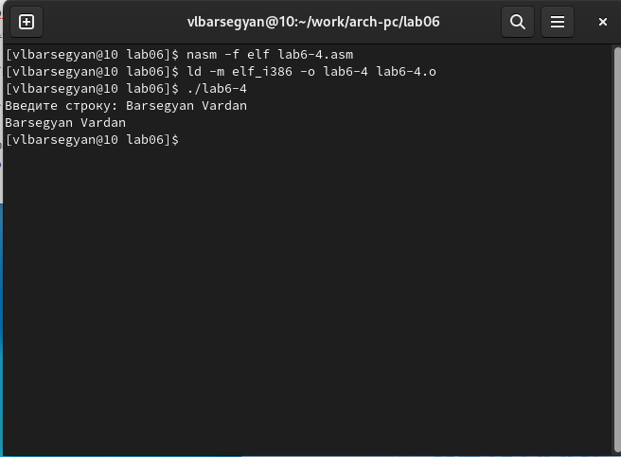

Рис. 21: Получение исполняемого файла и проверка работы

# Выводы

Я освоил работу с midnight commander и его базовые функции, такие как открытие, редактирование, сохранение и копирование файла. Также я научился работать с языком ассемблера NASM, изучил инструкции mov, int и структуру данного языка